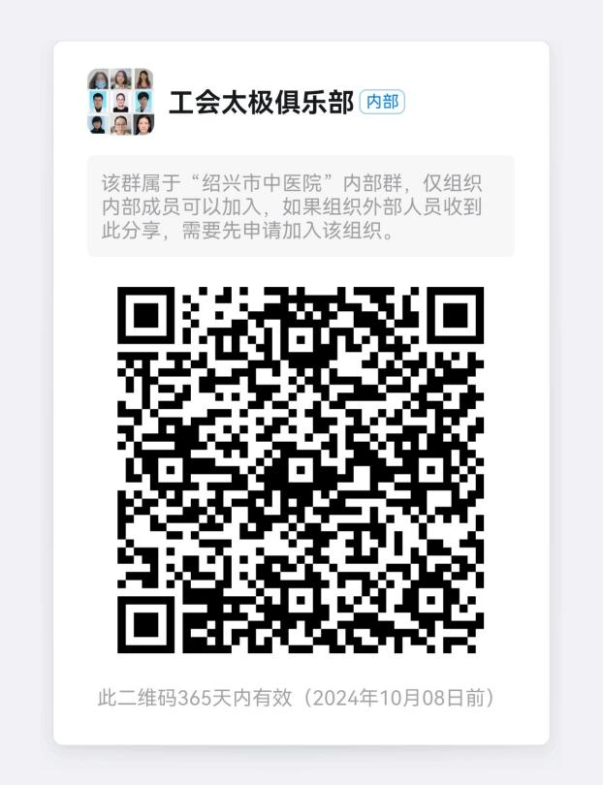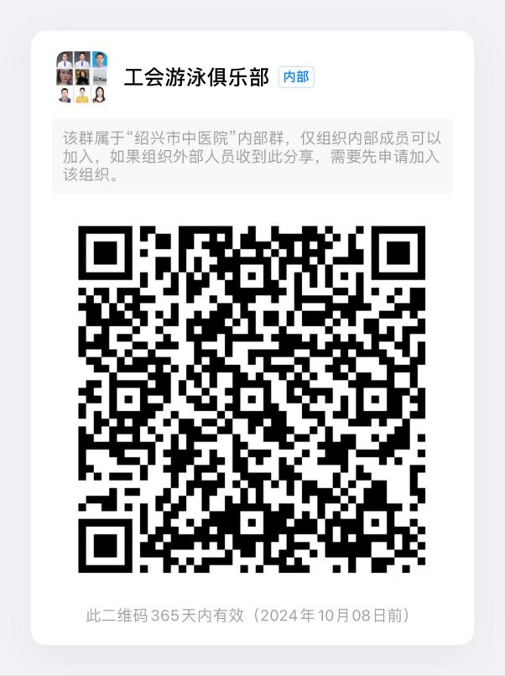
会长：柯娟 电话：686902 会长：蔡剡军 电话：665843

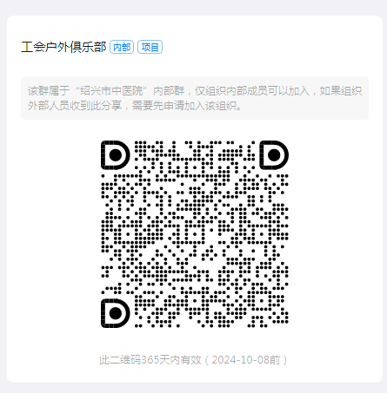
会长：陈晓文 电话：663268 会长：王志刚 电话：657927

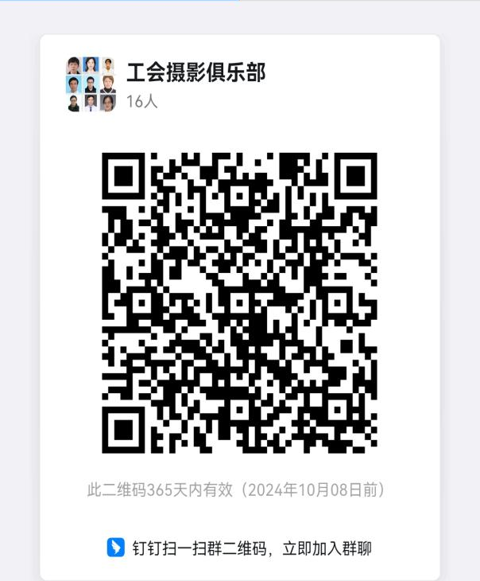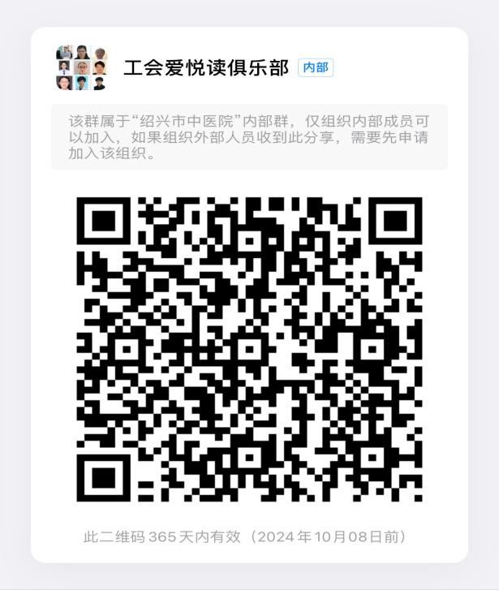
会长：胡钢涛 电话：672017 会长：俞杏娟 电话：672720

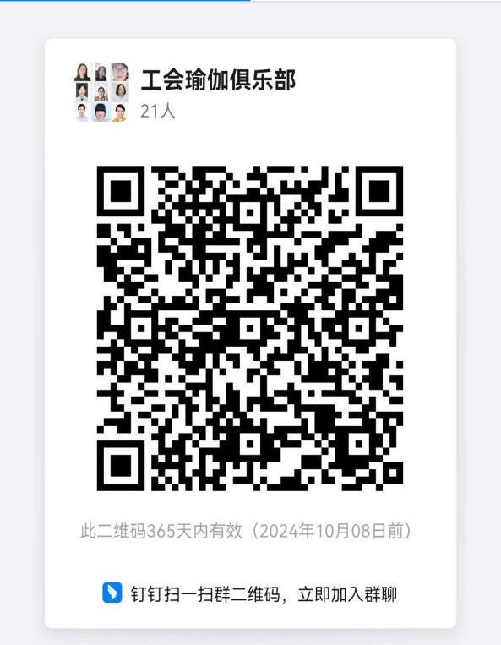
会长：谢志娟 电话：13587323035 会长：丁关生 电话：662270

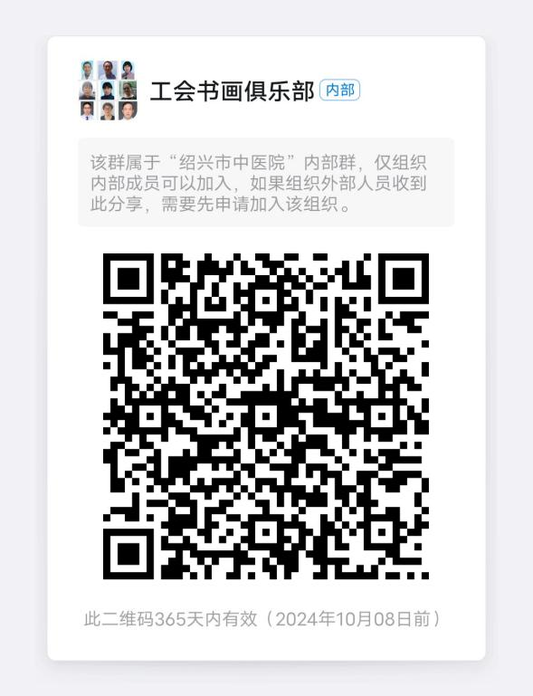
会长：娄坚江 电话：671775 会长：徐枫 电话：652083

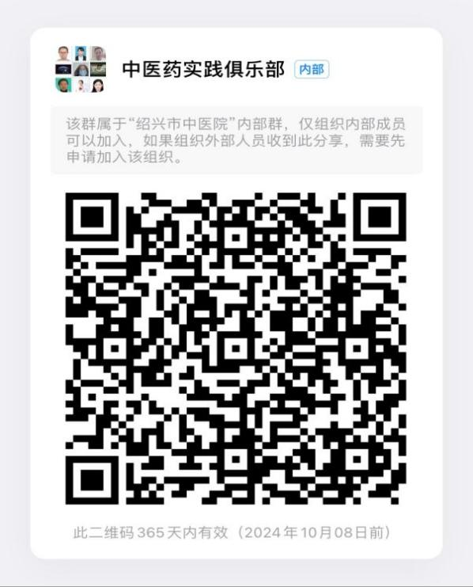
会长：许银银 电话：681153 会长：俞旭娟 电话：669773

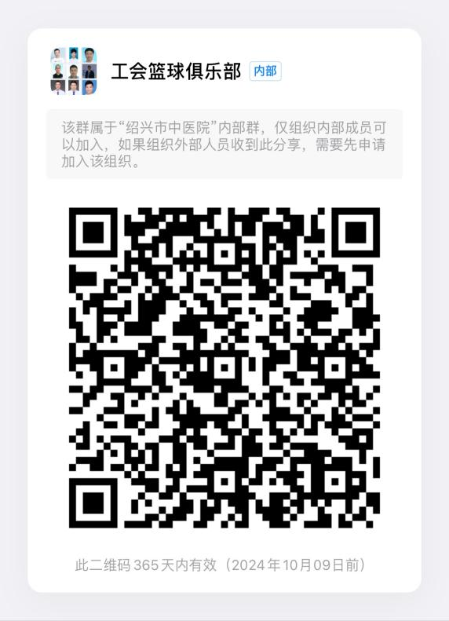
会长：金少威 电话：15167192757 会长：边杭锋 电话：656255

